RETO 1 SESION 7

1. Definir los campos y tipos de datos para la tabla movies haciendo uso de los archivos movies.dat y README.
2. Crear la tabla movies (recuerda usar el mismo nombre del archivo sin la extensión para vincular nombres de tablas con archivos).

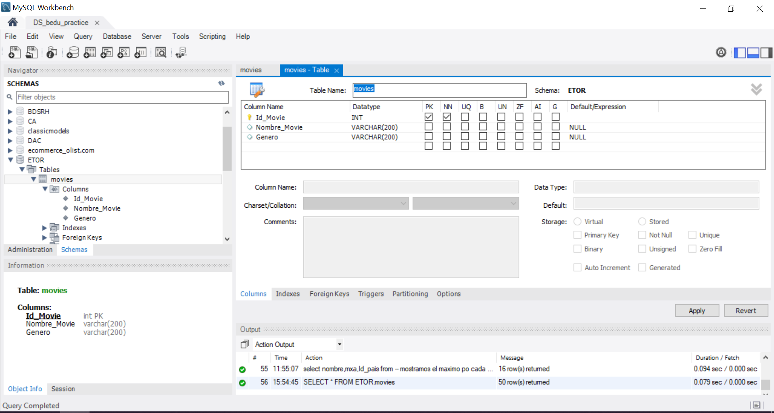

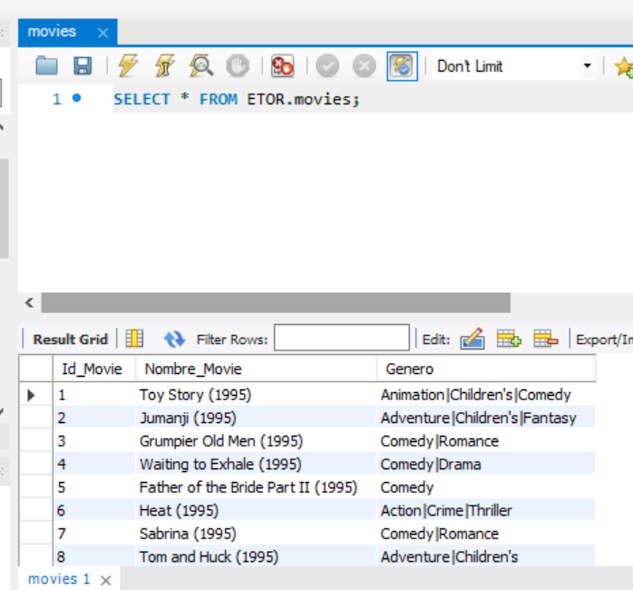

1. Definir los campos y tipos de datos para la tabla ratings haciendo uso de los archivos ratings.dat y README.
2. Crear la tabla ratings (recuerda usar el mismo nombre del archivo sin la extensión para vincular nombres de tablas con archivos)

